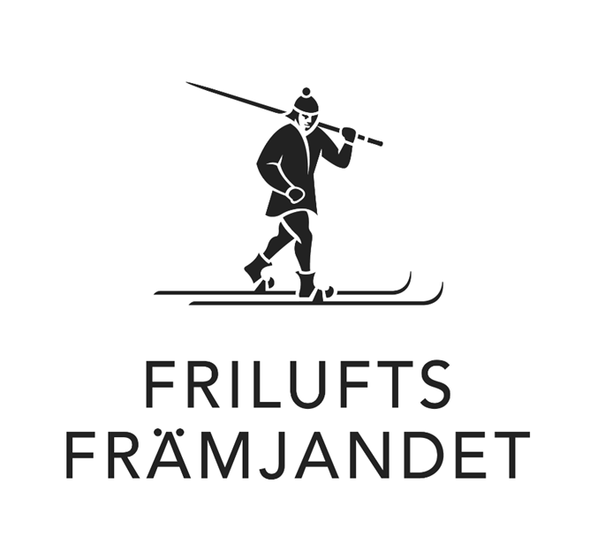

Ledarhandbok för gröna barnverksamheten i
Norrköpings lokalavdelning

Senast uppdaterad 2021-08-22

Denna handbok är tänkt att vara en hjälp för dig som ledare och grenledare i Norrköpings lokalavdelning – Gröna sektionens barnverksamhet. Den tar upp hur lokalavdelningen fungerar och vilka förmåner du har samt vilka förväntningar lokalavdelningen har på dig.

- Ledarnas betydelse i lokalavdelningen

Det är du som ledare som är den viktigaste länken i vår verksamhet. Utan din insats och engagemang hade det inte varit möjligt att bedriva den verksamhet vi gör. Vi i styrelsen uppskattar verkligen att du ställer upp som ledare och vi vill gärna visa vår tacksamhet till dig bland annat genom de förmåner som beskrivs nedan.

- Ledarnas förmåner

Utbildning
Friluftsfrämjandet anordnar många olika utbildningar. Vi i styrelsen vill att våra ledare deltar i utbildningar/fortbildningar som är relevanta och som kan hjälpa till att höja kvaliteten på vår verksamhet. Om du hittar någon utbildning som är av intresse och vill gå så tveka inte att prata med din grenledare. Ibland kan du få bidrag för att gå utbildningar som är relevanta för den verksamhet man för närvarande är aktiv inom, tala med styrelsen så får du närmare besked.

Utrustningsbidrag
För eventuella utrustningsbidrag kontaktas grenledaren av enskild ledare.

Deltagaravgift för ledares barn
Barn till ledare i Norrköpings lokalavdelning får delta gratis i aktivitet där minst en förälder är ledare. Dock måste man betala medlemsavgiften själv till Friluftsfrämjandet, så att medlemskapet är uppdaterat.

Ledaraktivitet
Grenledaren kan anordna en ledaraktivitet per år som ledaren förväntas att deltaga i, ledaraktiviteten bekostas av lokalavdelningen. Önskemål om aktivitet får gärna lämnas på förslag.

- Personlig utrustning

Det ska finnas en större första hjälpen-väska per grupp som grenledaren beställer från Friluftsfrämjandes shop vid behov och önskemål från gruppledare. Förbandsväskan ansvarar huvudledaren i respektive grupp för. Om det saknas något eller om det är något som behöver fyllas på, meddela din grenledare.
Varje ledare ska bära kläder som gör att det syns att man är ledare. Detta underlättar för föräldrar vid lämningar och hämtningar. Ni får någon form av ledarkläder av er grenledare när ni börjar som ledare.

- Säkerhet

Inför varje aktivitet ska ledaren se till att det för aktiviteten finns en säkerhetsplan. Det är inget märkvärdigt, det är bara ett sätt att säkerställa att man är förberedd om det skulle inträffa något oväntat. Om du som ledare är osäker på hur detta ska göras, prata med din grenledare.

- Grenledare

I Norrköpings lokalavdelning har vi utsett grenledare för varje typ av verksamhet vi bedriver. Det är grenledaren som ska ha kontakten med och hjälpa de ledare som finns i just den verksamheten. Givetvis får man som ledare fråga vilken grenledare eller styrelsemedlem som helst om man har någon fråga, men grenledaren är den som ska ha bäst koll på just sin verksamhet.
Grenledare för Gröna sektionen verksamhetsåret 2021 är Hanna Styrbjörn och Mia Ask Amnell.
De gröna grenarna är:
Vandring
Skogsknopp/Skogsknytte/Mulle
Strövare
Frilufsarna
TVM
Äventyrliga familjen

- Lokalavdelningens förväntningar

Lokalavdelningen har förväntningar på dig som ledare och grenledare. Som ledare och grenledare har man ett ansvar för att våra aktiviteter utförs på ett professionellt sätt och med hög kvalitet. Nedan finns exempel på vad man som ledare och grenledare förväntas göra.

Grenledare:
Vara sammankallande inför möten.

Ha beställningsansvar för den materiel som behövs till den egna verksamheten.
Beställningen lämnas till grenledare innan en av grenledaren utsatt deadline vid varje termin.

Vara kontaktperson mellan styrelse och grupp.

Ha koll på utbildningsnivå och -behov för respektive ledare.

Ha koll på ledarbehovet inför terminsstarten.

Se till att det finns kompetens hos ledarna för att skriva säkerhetsplaner som täcker verksamheten.

Skriva en sammanfattning av verksamheten till lokalavdelningens verksamhetsberättelse och årsberättelse.

Budgetansvar för gröna sektion.

Vara med och korrekturläsa lokalavdelningens verksamhetsplan.

Ledare:
Vara delaktig i terminsplaneringen, exempelvis lägga ut gruppens äventyr på äventyrshanteraren (grenledaren kan tipsa och hjälpa t.ex. både hur man kan få fler deltagare samt hur man kan behålla sin grupp intakt) - tänk på att alla äventyr ska anmälas här p.g.a. statistik, försäkring och för att underlätta vid behov av säkerhetsplansaktivering.

Föra närvaro över deltagarna genom friluftsfrämjandets hemsida, denna ska slutrapporteras senast veckan efter avslutad termin.

Meddela i god tid om man inte tänker fortsätta sin grupp följande termin.

Kontrollera säkerhetsplanen och göra eventuella anpassningar. Ha koll på vad som finns i första förband och vem som ska kontaktas vid ett krisläge.

- Utgifter i verksamheten

Deltagaravgiften för medlemmarna i barnverksamheterna ska täcka för inköp av förbrukningsmaterial och eventuella terminspremier. Deltagaravgiften ansvarar varje gruppledare för genom egen kassabok som kan tillhandahållas av grenledaren.

Terminsmärken bekostas av lokalavdelningen vid den gemensamma terminsbeställningen, där övrig materialkostnad swishas vid upphämtning av sagda material.

Summan för deltagaravgiften för en termin tillhör gruppen, förbrukas inte summan termin X följer den med till termin Y och vid eventuellt upphörande av grupp återgår summan till lokalavdelningen.

Vid eventuella kostnader vid större evenemang, såsom terminsavslutning, matlagning m.m. kan bidrag erhållas från lokalavdelningen. Diskussion och ansökan om extra pengar görs av ledaren till grenledaren.

